Kış Mevsimi Nedeniyle Can ve Mal Güvenliği Açısından Ulaşım Sağlanan Riskli Yolların Araç Trafiğine Kapatılması Konusunda Uyarıcı Trafik Uyarı ve İşaret Levhaları
- Sandıklı – Şuhut – Çakmaktepe
- Çay – Karamık –Yalvaç
- Şuhut Çakırözü – Büyükkalecik Ataköy
- Şuhut – Balçıkhisar – Yıprak
- Sinanpaşa – Taşoluk – Dadak
- Sinanpaşa – Çiğiltepe Şehitliği
- Sinanpaşa – Tınaztepe – Kocatepe
- Sinanpaşa – Serban – Kocatepe
- Dinar – Cerit Yaylası – Yapağılı
- Dinar – Ergenli – Çapalı
- Dinar – Tatarlı – Senirkent
- Dinar – Yıprak – Balçıkhisar
- Sandıklı – Otluk – Çivril
- Kızılören – Düzbel
- Hocalar – Avgancık – Denizli sınırı
- Hocalar – Yağcı – Yörükmezarı
- Hocalar – Uluköy – Elvanpaşa
- Hocalar – Yeşilhisar – Balcıdamı – Çiftlik
- İhsaniye Sarıcaova – Büyükyayla
- İhsaniye Alanlı – Ovacık
- İscehisar Alanyurt – Şaphane (Kilise)
- Çay – Baraj Yolu - Yarıkkaya
- Çay – Karamık – Sağır
- İscehisar - Madenyolu
Devlet Yolu-Çiğiltepe Şehitlik Yolu
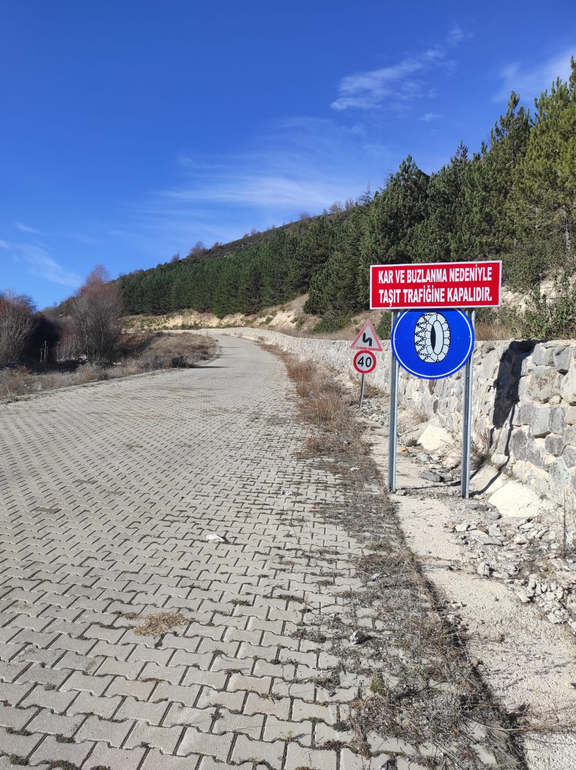

Akharım-Çiğiltepe Şehitlik Yolu
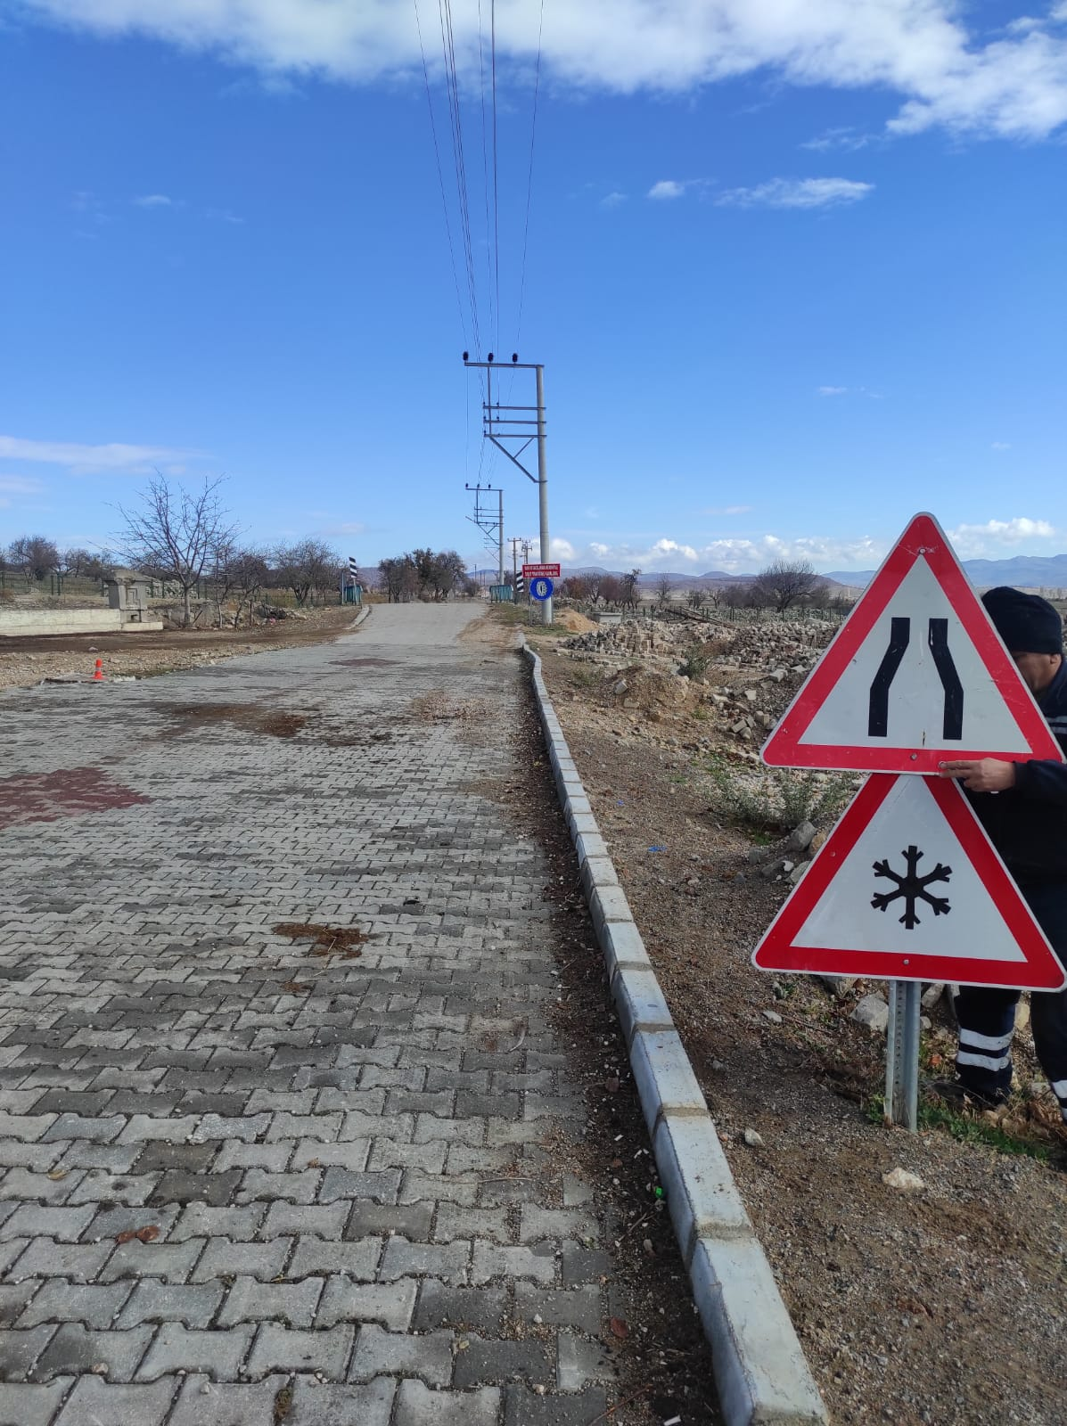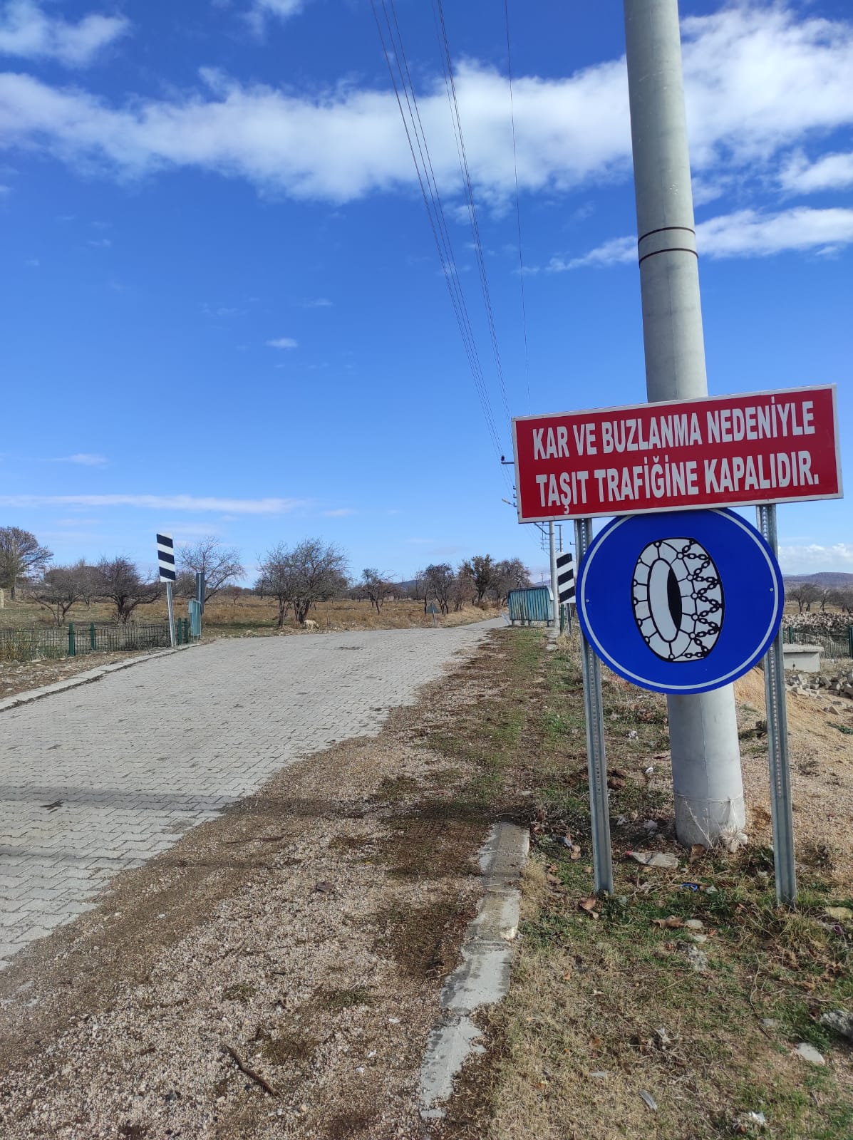

Ahmetpaşa-Çiğiltepe Şehitlik Yolu
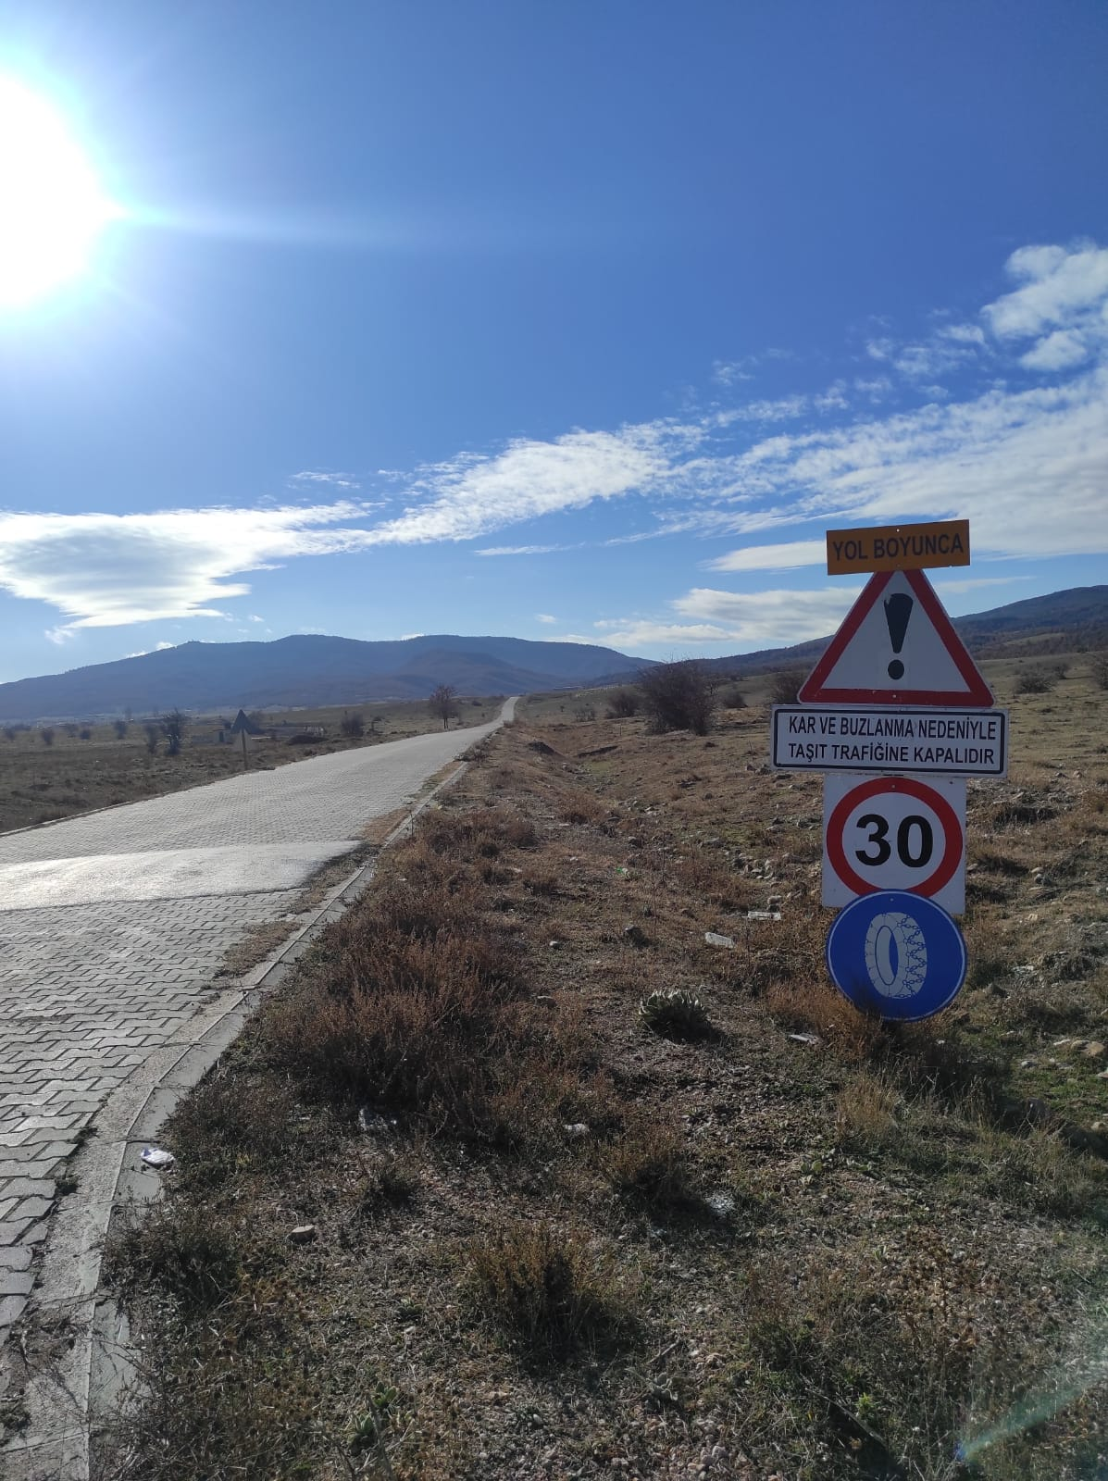

Sandıklı-Akdağ Tabiat Parkı Eski Yol
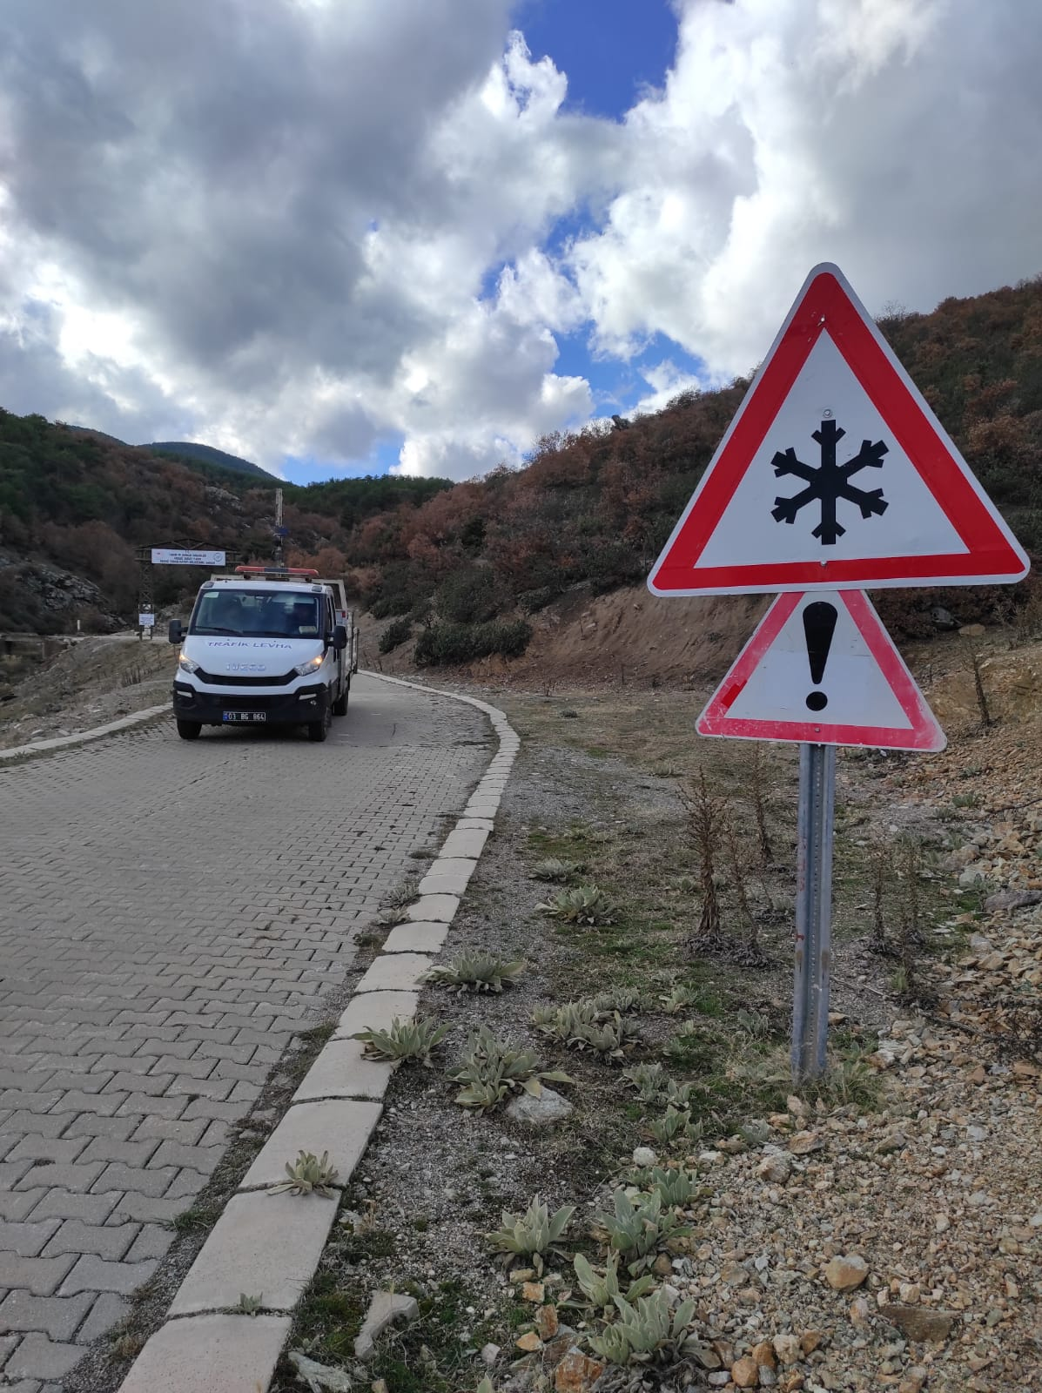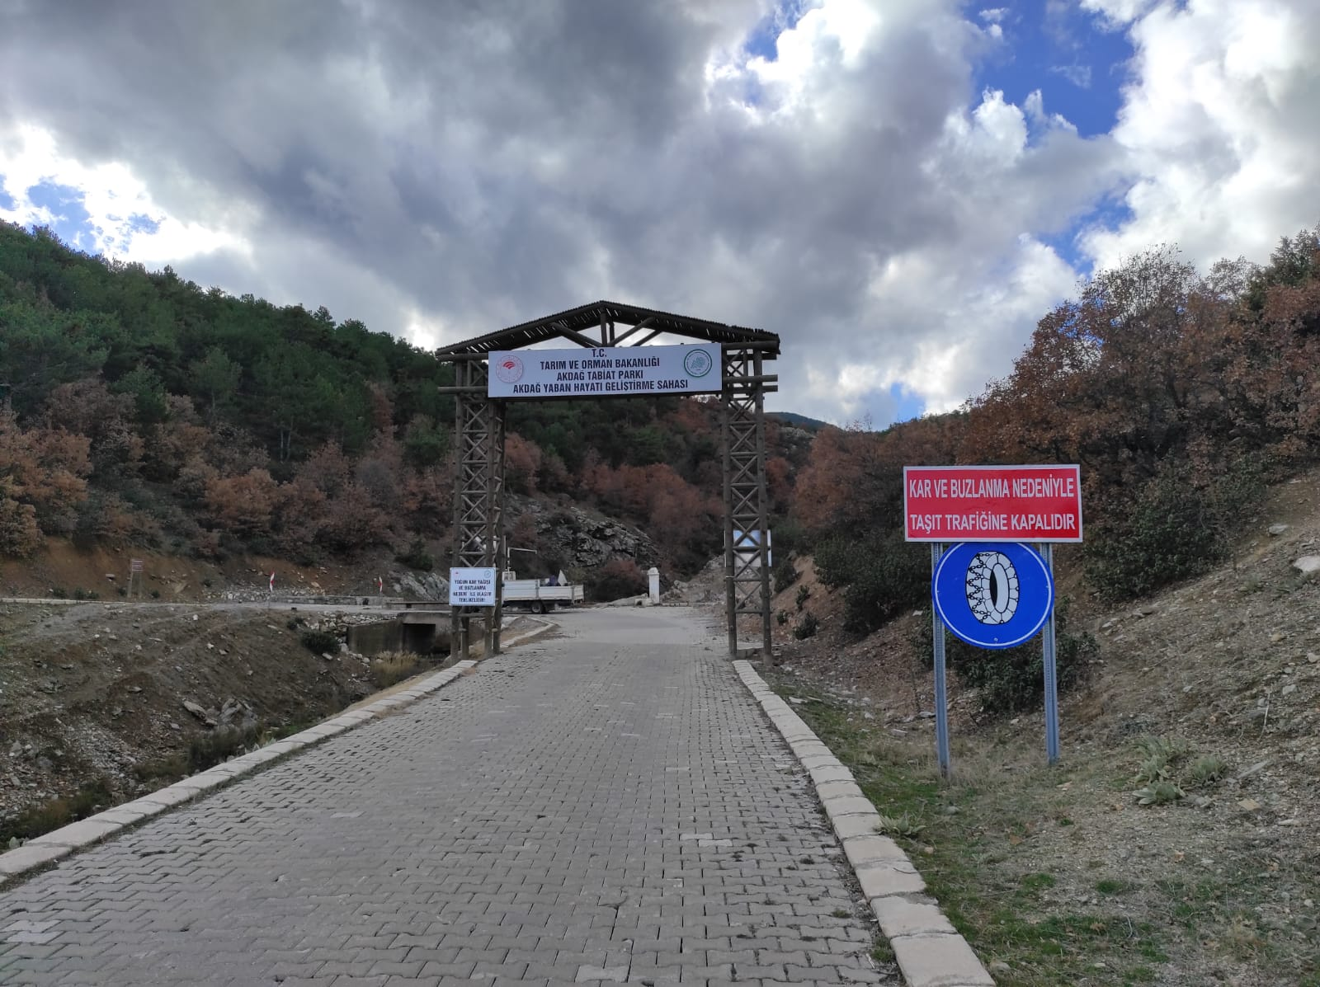

Sandıklı-Akdağ Tabiat Parkı Yeni Yol
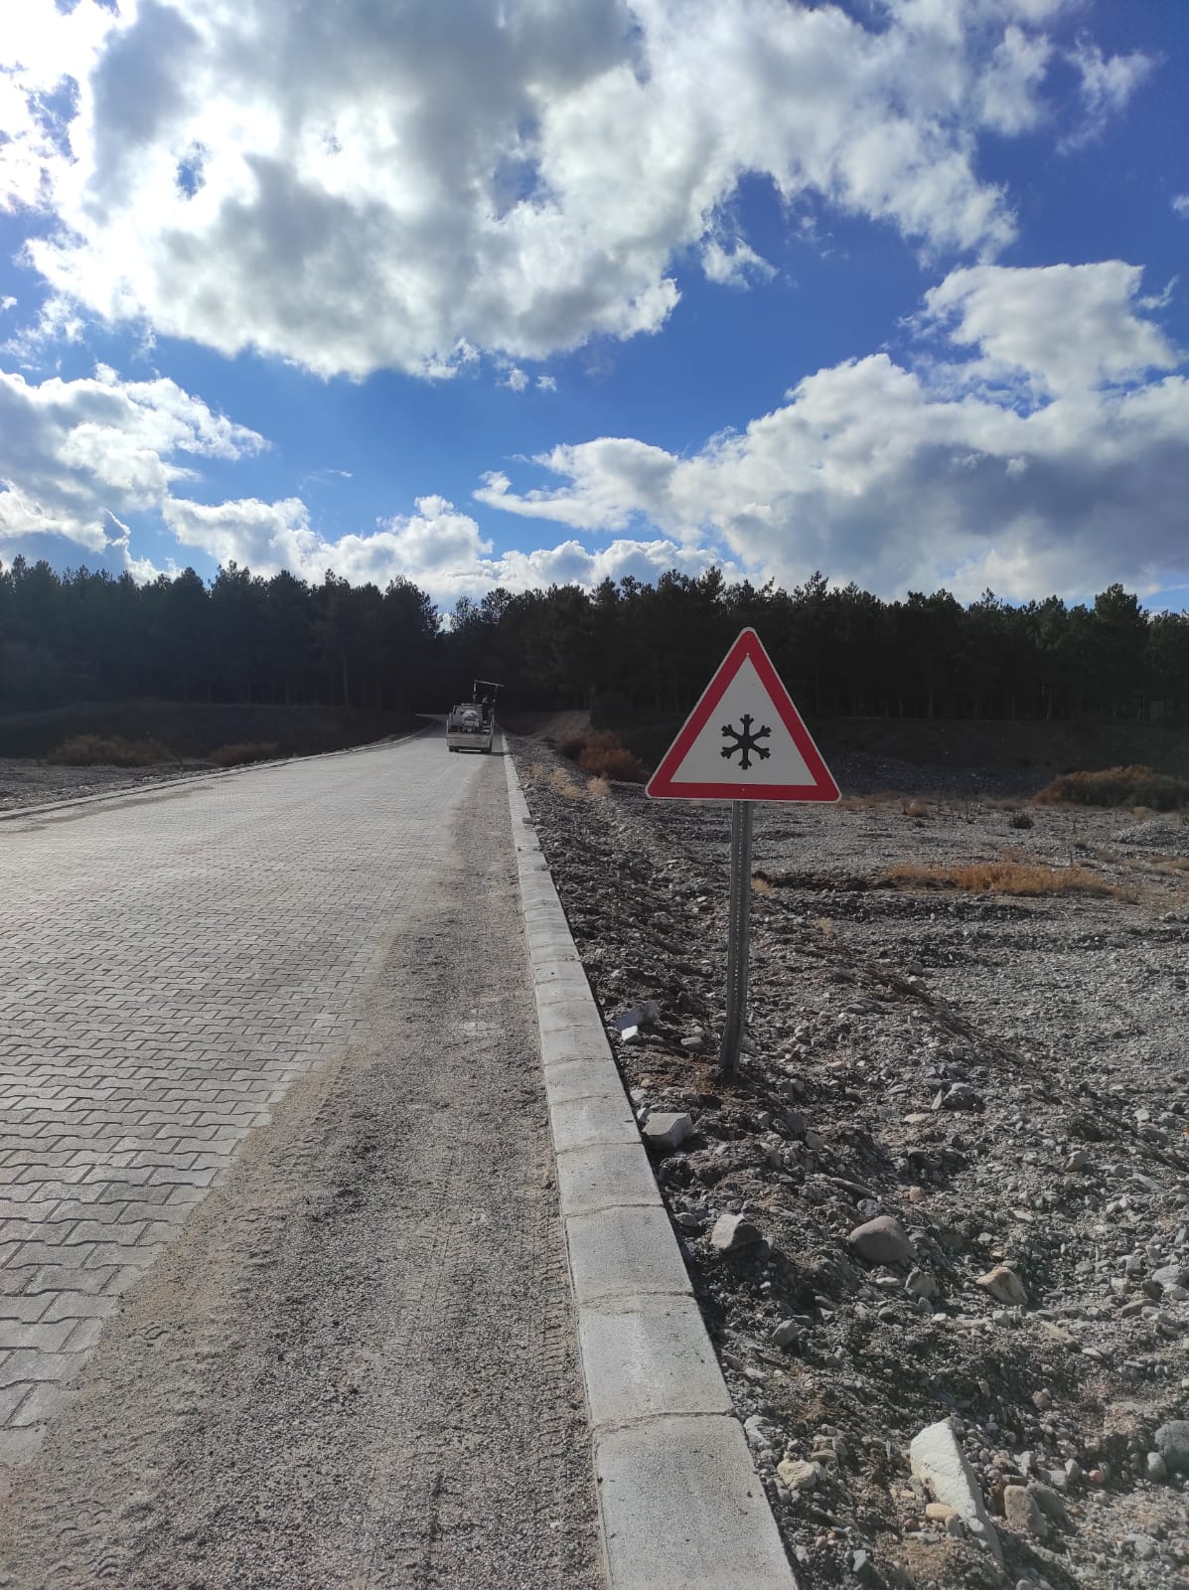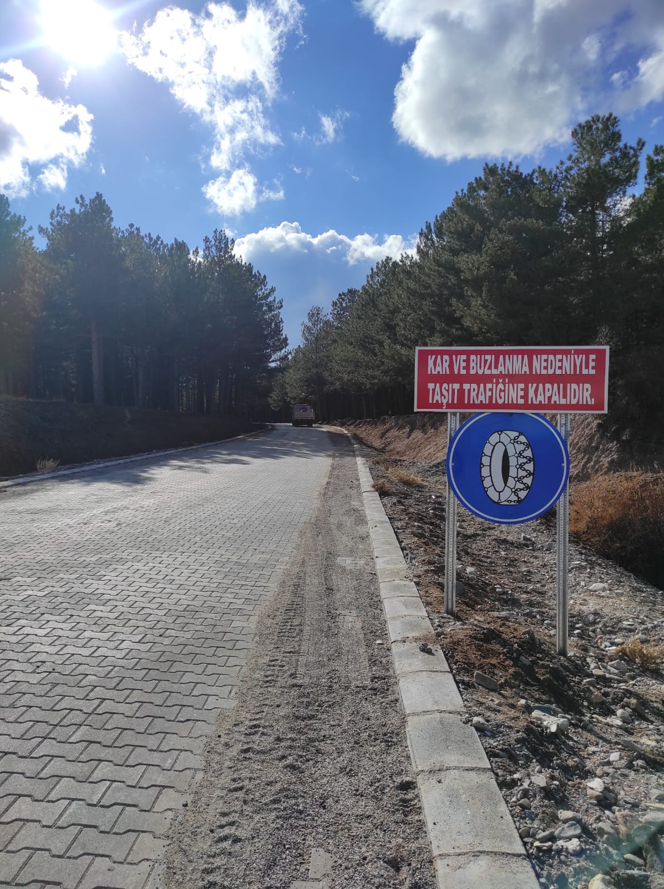

Haydarlı-Örmekuyu Arası
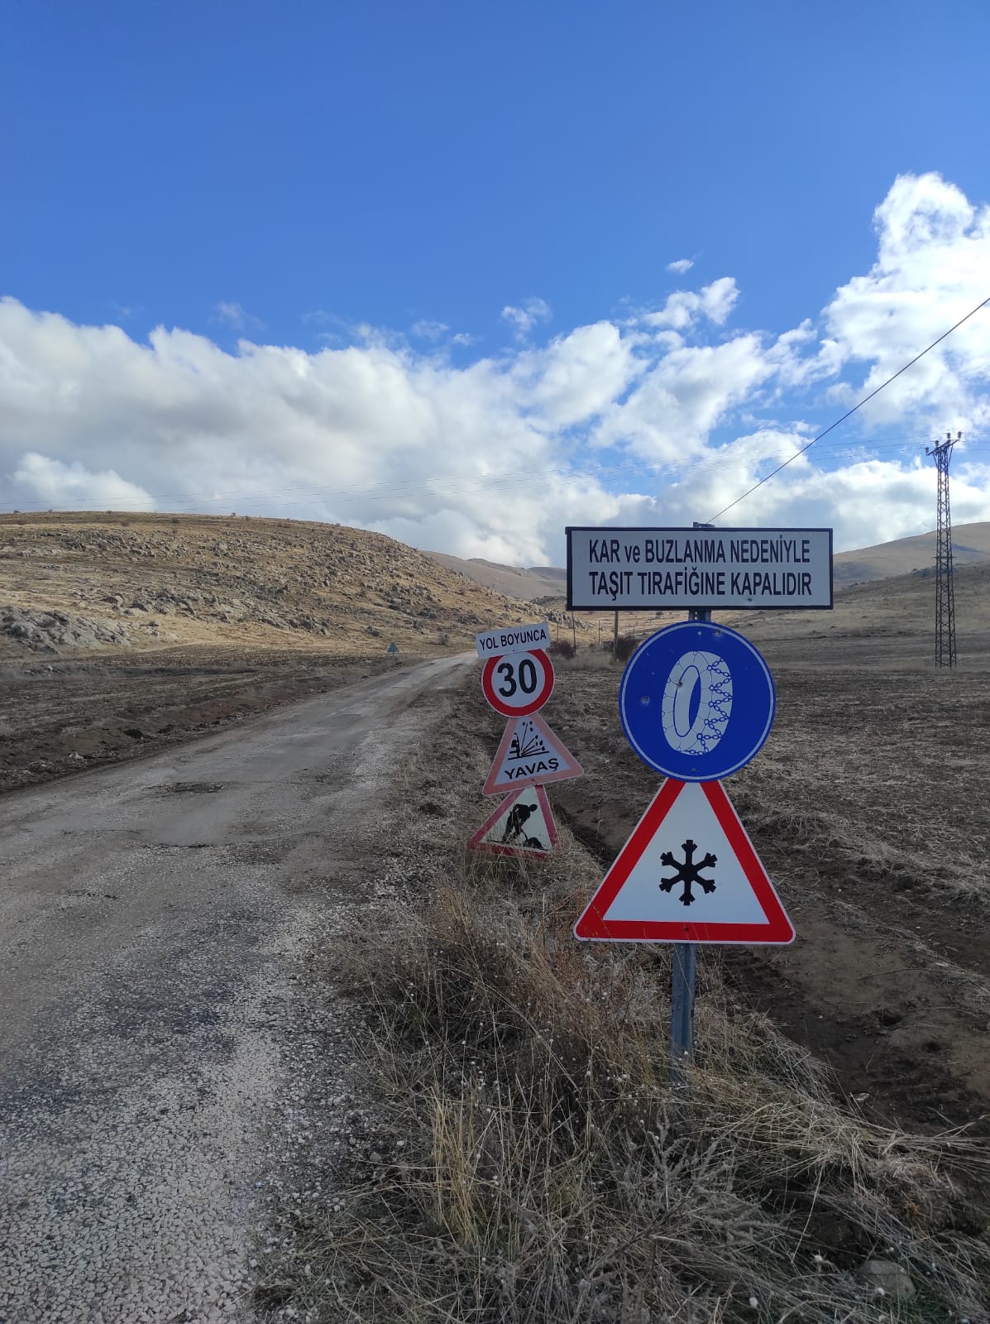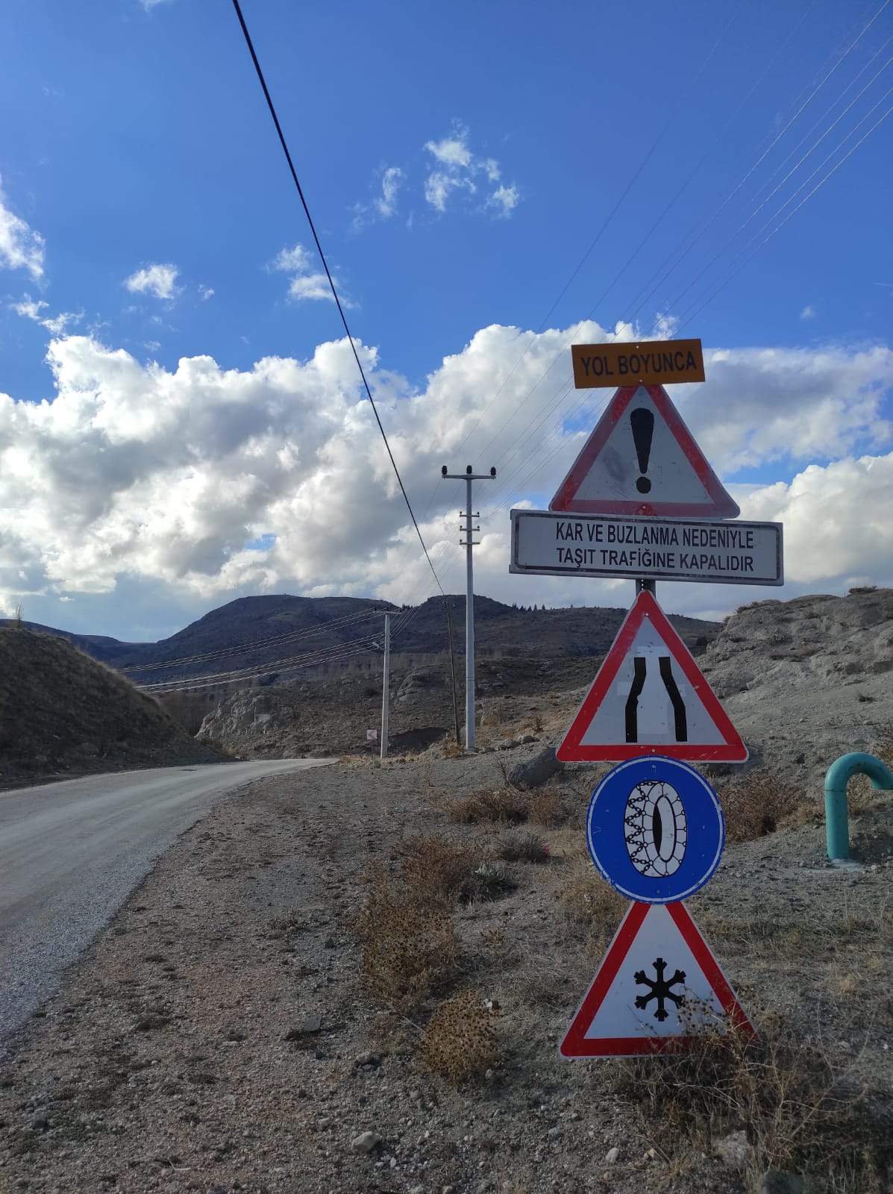

Tatarlı-Senirkent Yolu AFYONKAHİSAR Sınırı
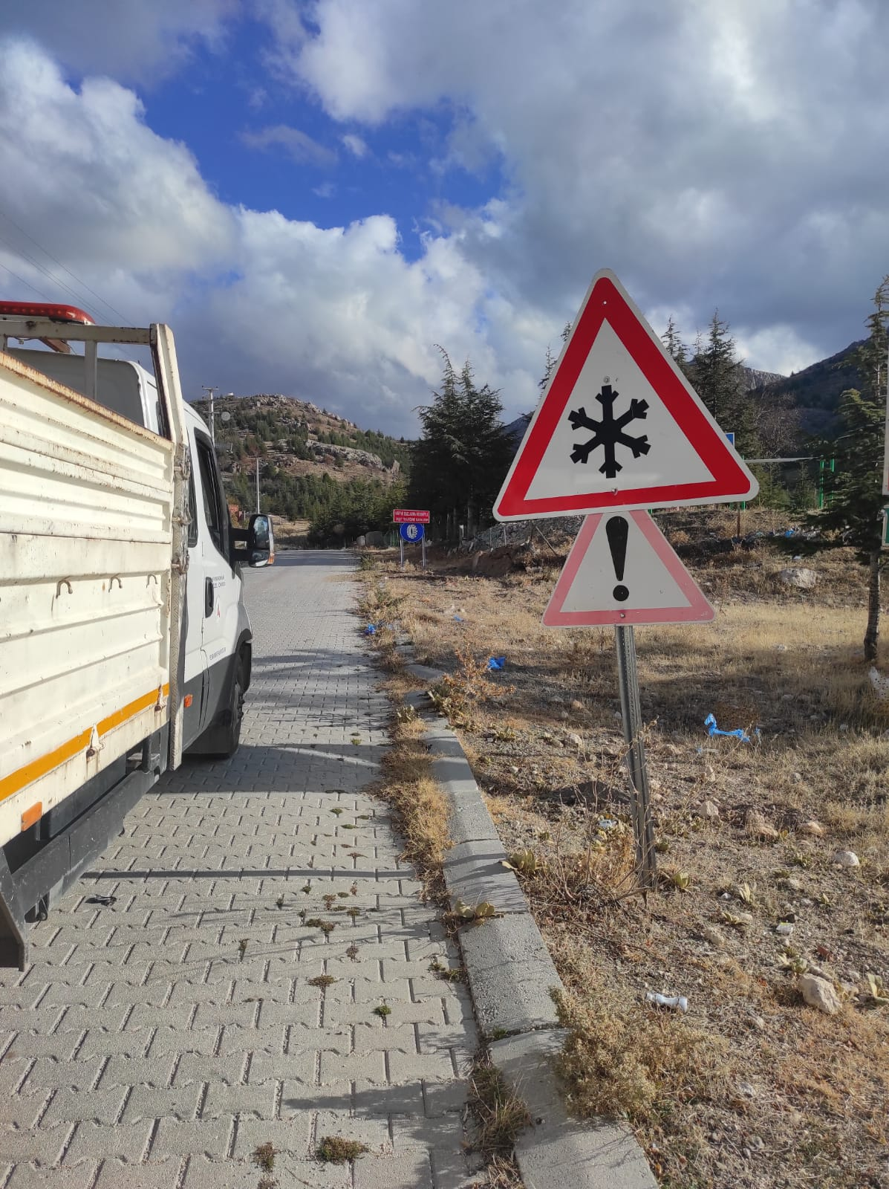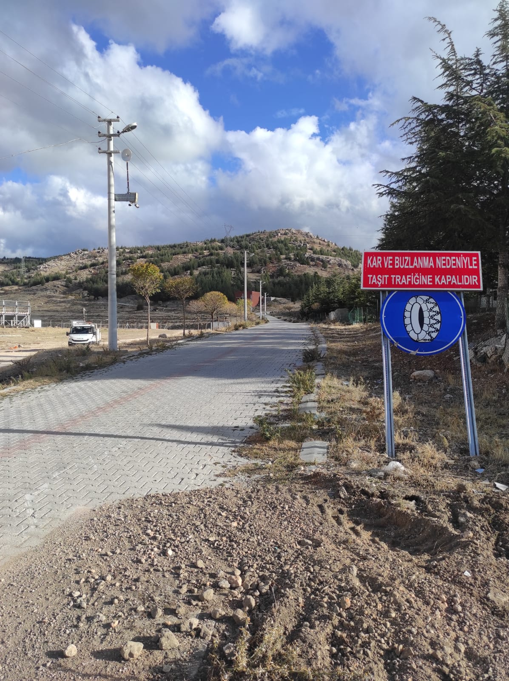

Balçıkhisar-Yıprak Arası Yol
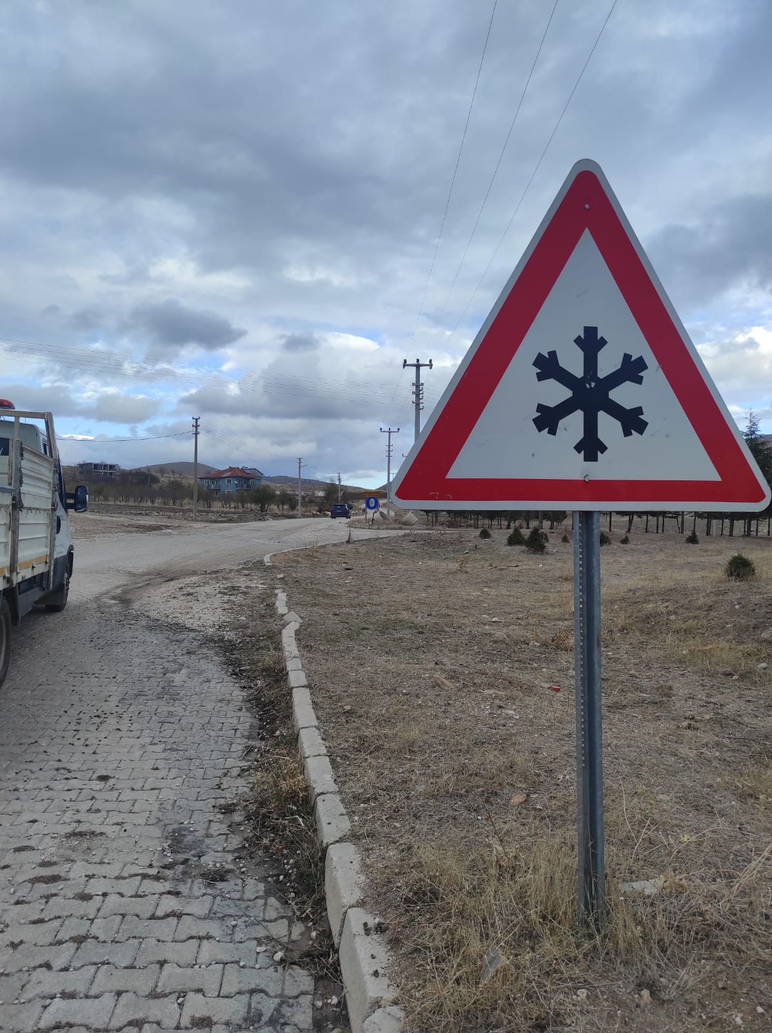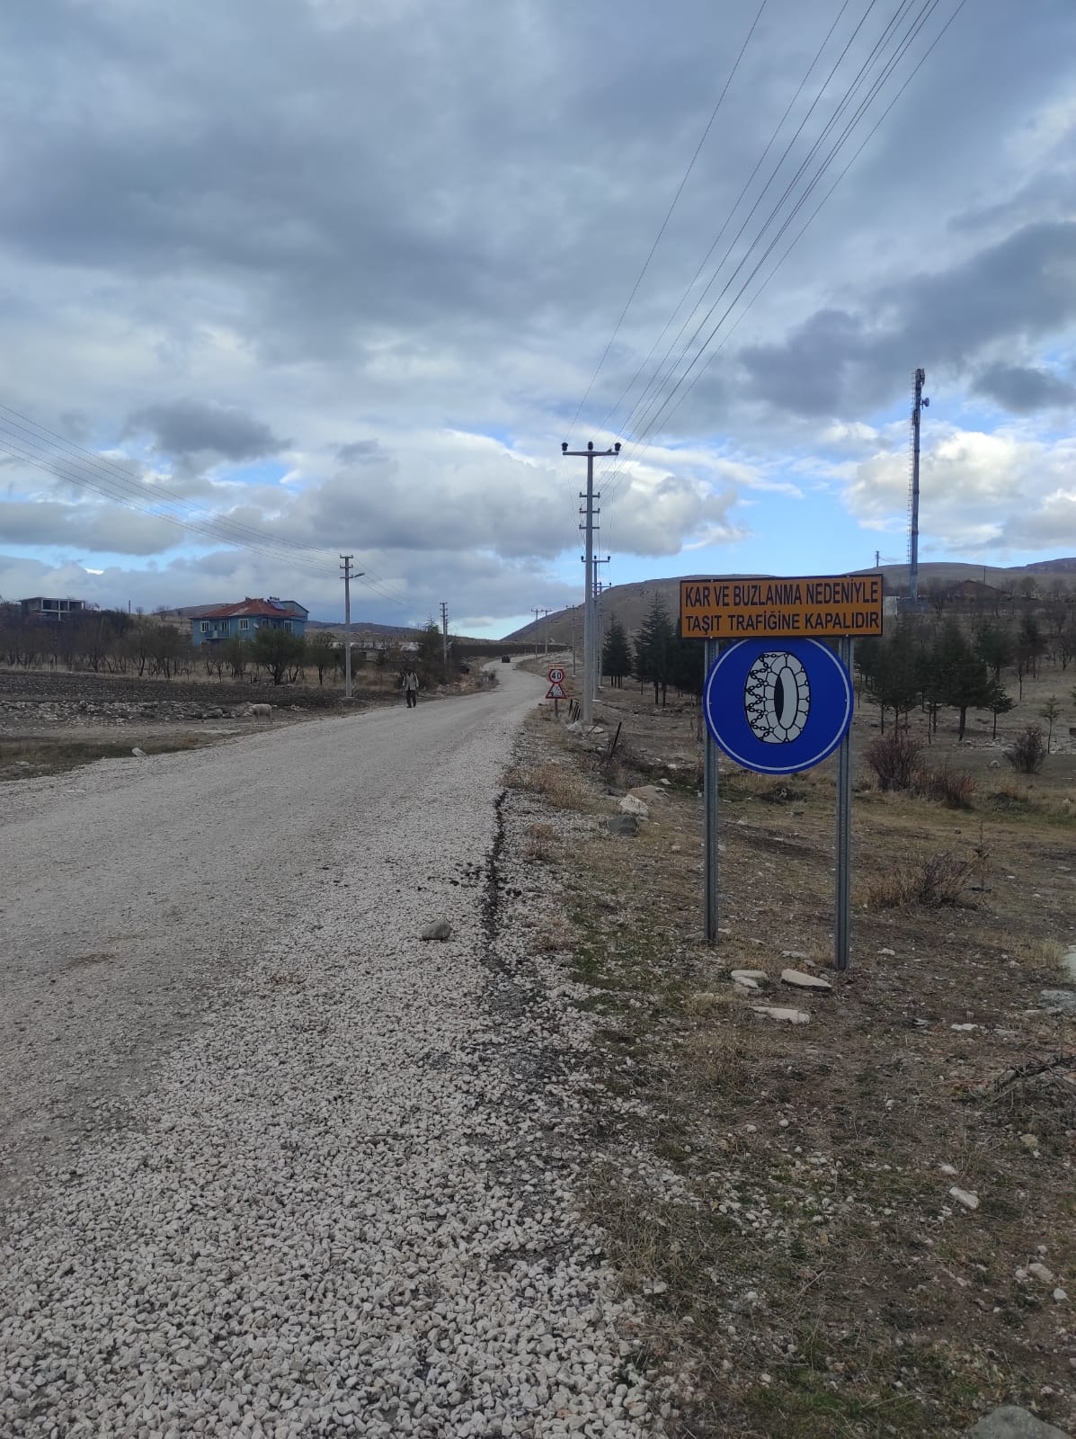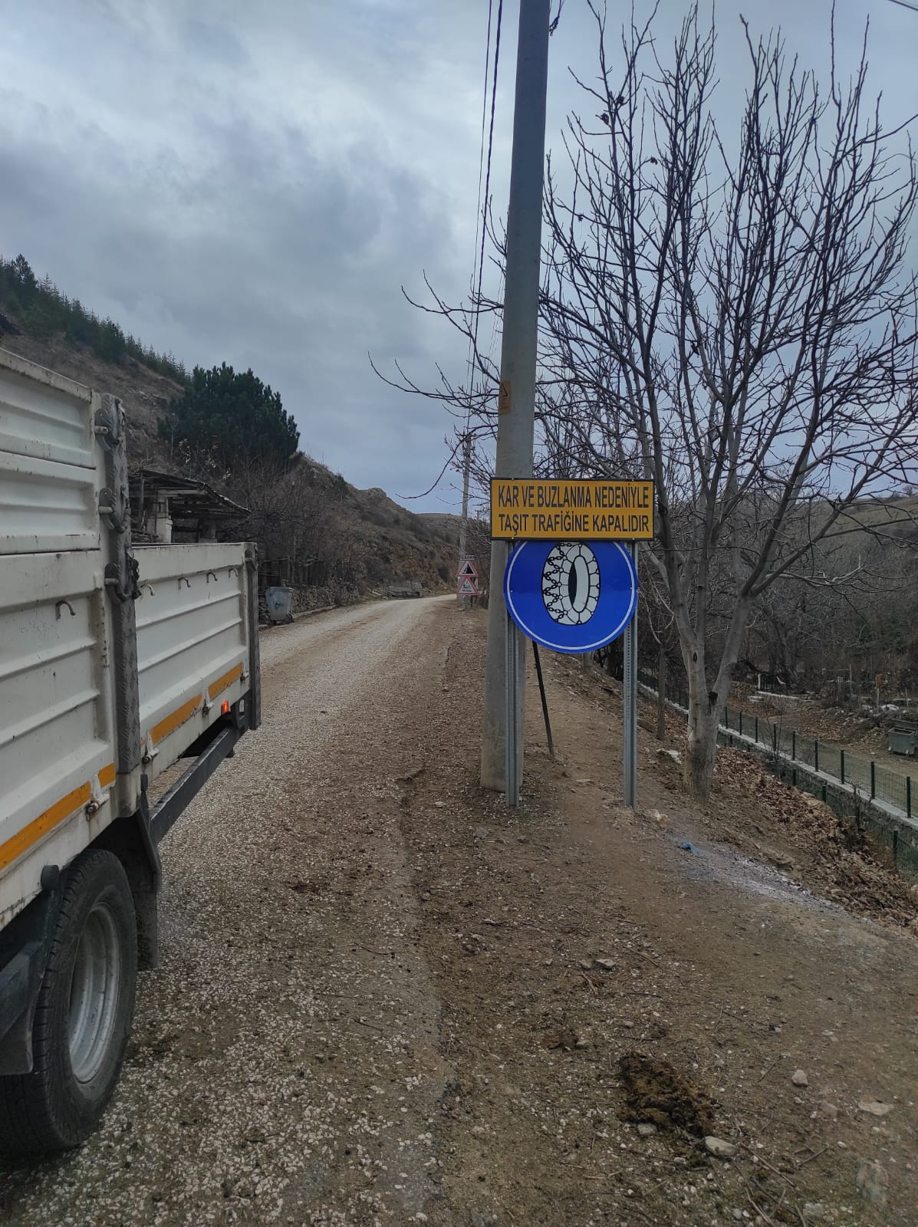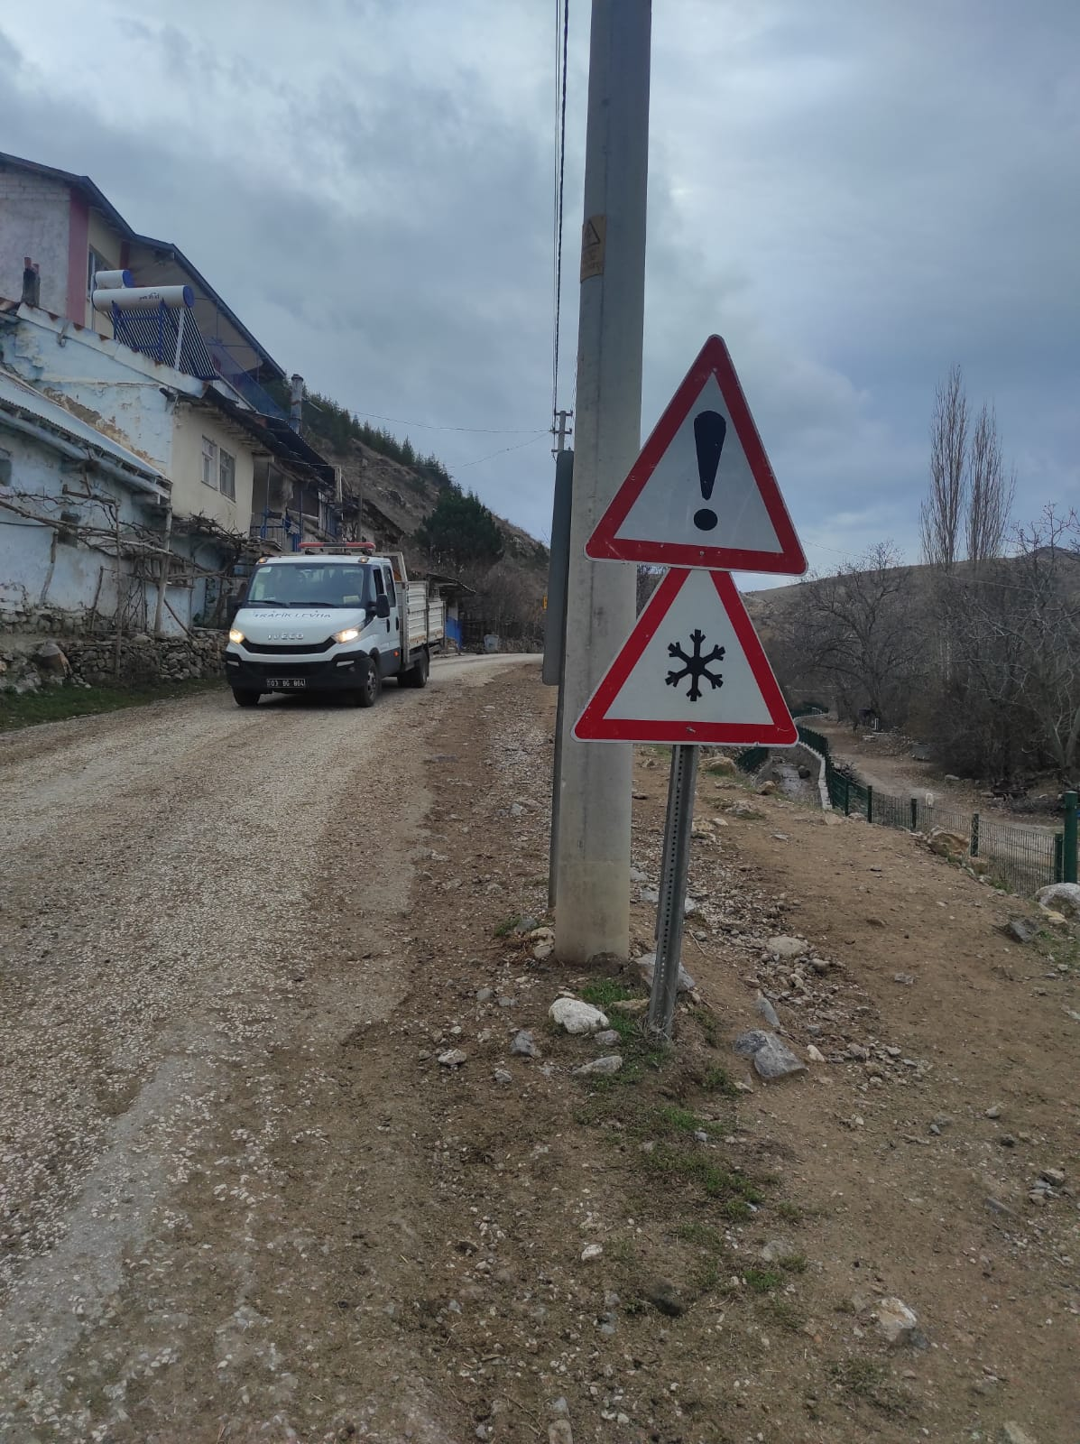

Yörükmezarı-Yağcı Arası Yol
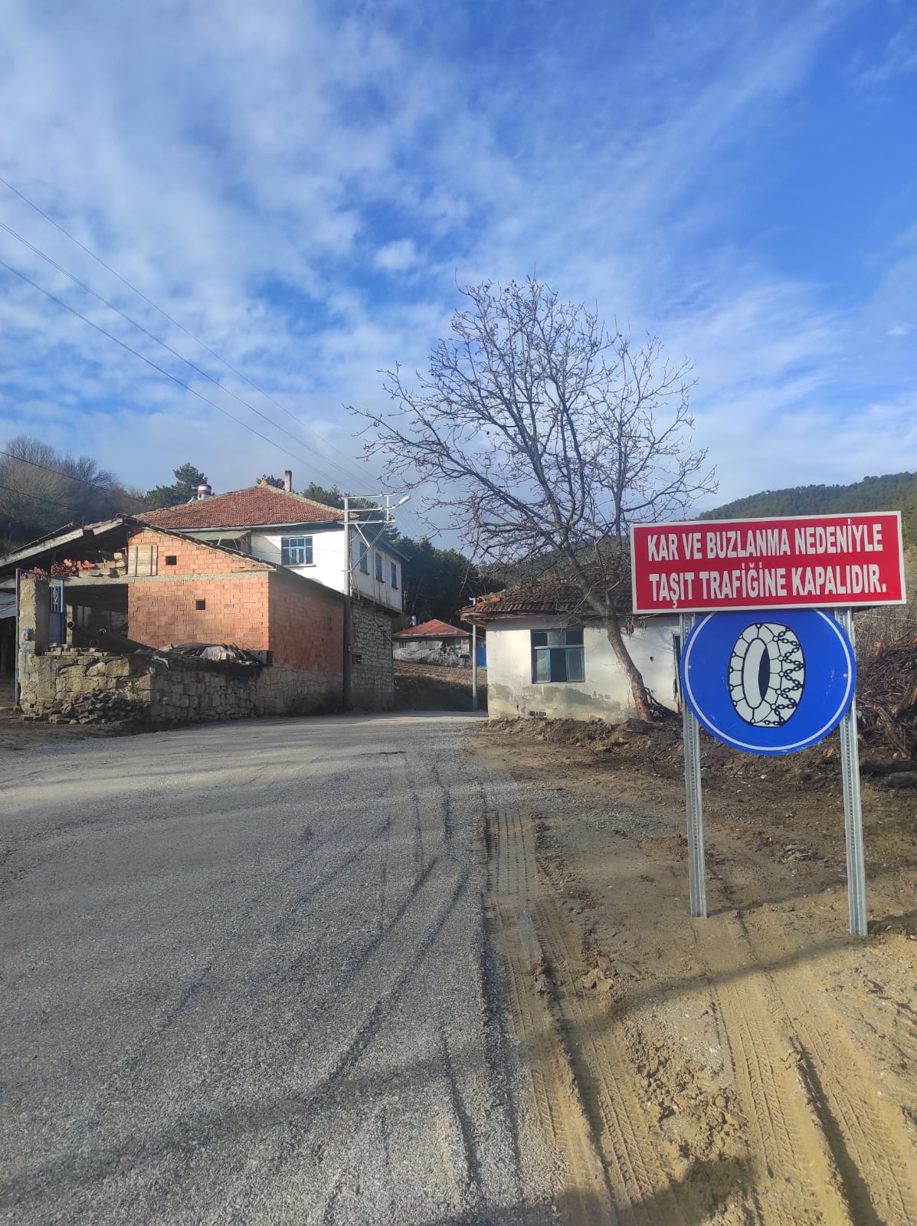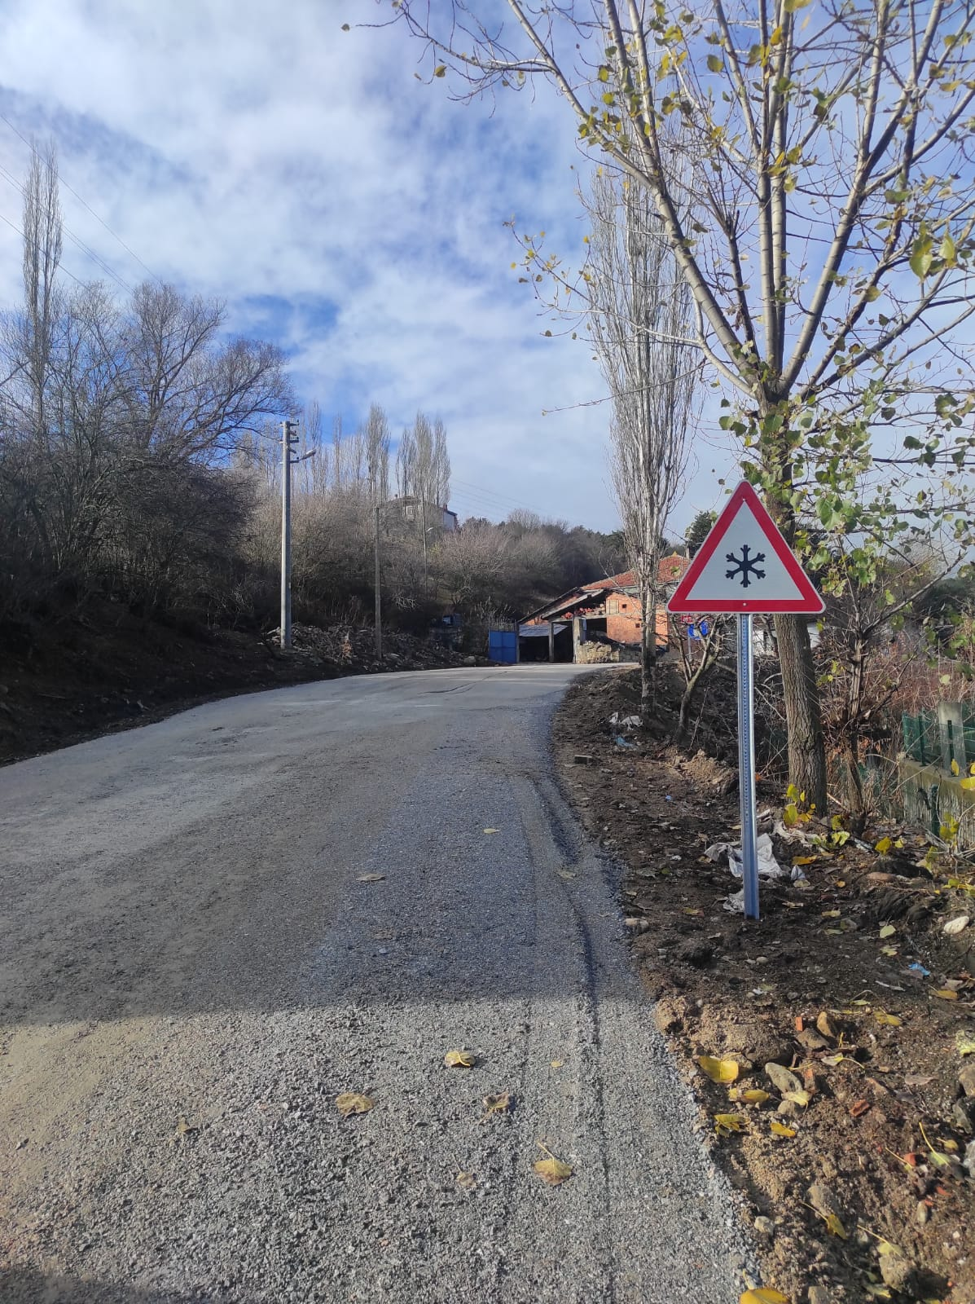

Emirdağ Çatallı Yayla Yolu
